User guide TicTacToe

Table des matières

Initialisation 2

Déroulement d’une partie classique 2

Déroulement Ordinateur contre Ordinateur 4

Simuler une partie sauvegardée 5

# Initialisation

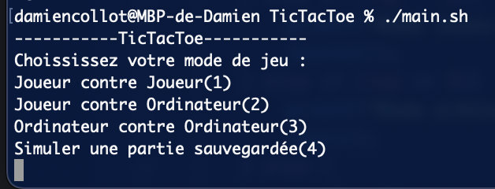

Au début l’utilisateur doit choisir entre ces 4 possibilités.

Joueur contre joueur lui permet de jouer avec un ami et de s’affronter.

Joueur contre Ordinateur lui permet d’affronter un ordinateur.

Ordinateur contre ordinateur lui permet de voir deux ordinateurs s’affronter

Simuler une partie sauvegardée lui permet de rejouer une précédente enregistré en mode joueur contre joueur ou joueur contre ordinateur.

# Déroulement d’une partie classique

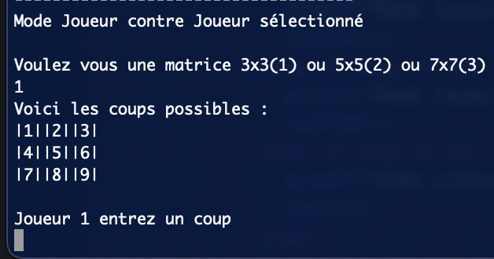

Une fois que le joueur a choisi une partie où il est acteur (Joueur contre Joueur ou Joueur contre Ordinateur). Il peut choisir la taille de la matrice (ici en l’occurrence 3x3) on va lui demander d’entrer un coup qui sera ensuite testé par le système pour voir s’il n’a pas entré un coup ne pouvant se produire et ensuite ce coup sera affiché en fonction du joueur qui l’a mis (X ou O).

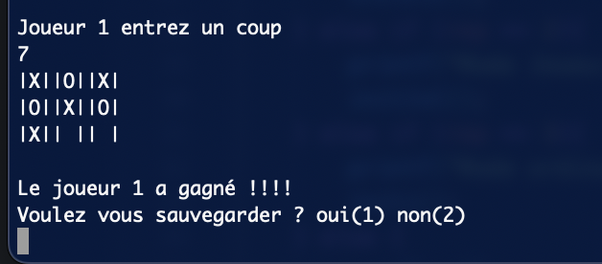

Une fois la manche fini le système demande à l’utilisateur s’il veut sauvegarder cette manche pour pouvoir la rejouer ultérieurement.

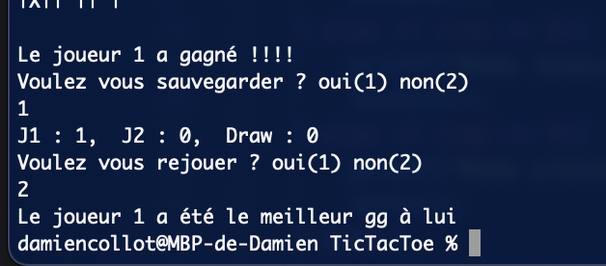

On demande ensuite à l’utilisateur s’il veut rejouer et dans le cas où il ne veut pas on affiche le gagnant de la partie entre les deux joueurs ou entre le joueur et l’ordinateur en fonction du mode choisi.

# Déroulement Ordinateur contre Ordinateur

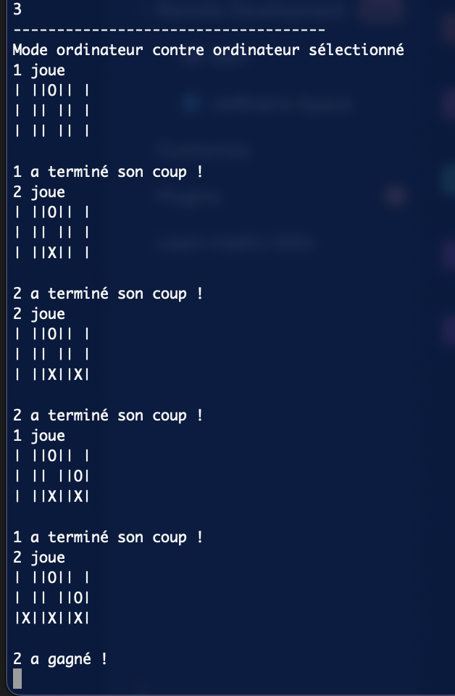

Dans le mode Ordinateur contre ordinateur on observe deux ordinateurs disputer une partie, et on nous précise qui a gagné à la fin.

# Simuler une partie sauvegardée

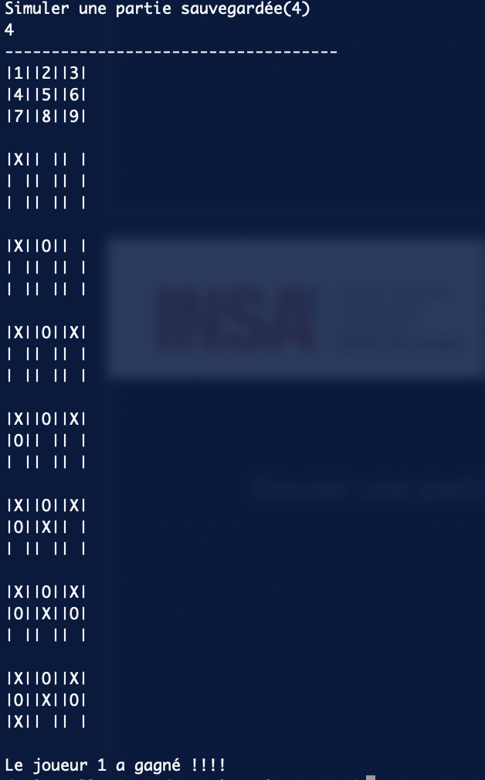

Dans ce mode là on observe la partie joué dans l’exemple 1, l’utilisateur peut donc observé sa partie précédemment jouée avec un rappel de la taille de la grille et des coups possible au début.